**Cosentino presenterar: Raytrace av Benjamin Hubert från LAYER för Dekton**®

**på Fuorisalone 2019, Milano**

9–14 april 2019, 10.00–20.00

**Förhandsvisning för pressen:** 8 april 2019, 15.00–19.00

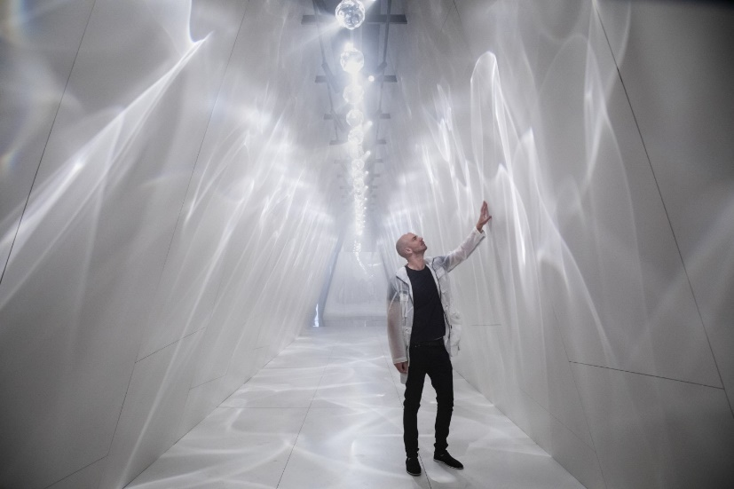

**8 april 2019**. Cosentino, ledande inom innovativa ytor för arkitektur och design, presenterar *Raytrace*, en engagerande installation i samarbete med designern Benjamin Hubert från LAYER på Milan Design Week 2019. Den spektakulära installationen visar upp Cosentinos innovativa Dekton®-produkt och hur den blir levande genom ljus.

*Raytrace* är en dramatisk, interaktiv upplevelse som visar prov på harmonin mellan natur, ljus och arkitektur. *Raytrace* är en 25 m lång och 6 m hög triangulär passage tillverkad av ultra-kompakta Dekton®-ytor i Ventura Centrales mörka, stämningsfulla tunnlar.



Ytorna som ser ut att balansera på en enda kant bildar en stor passage i vilken besökare kan vandra och bli ett med installationen.

Benjamin Hubert inspirerades av tillverkningsprocessen för Dekton® när han designade *Raytrace* genom att återföra vattenelementet till materialet genom den optiska effekt som bildas då ljus bryts genom vatten. Vid ingången till installationen spelar ett fascinerande ljusmönster sakta över ytan och väcker en fridfull känsla av att befinna sig under vattnet. Det ljusmönstret skapas av 29 glas-sfärer och 87 LED-lampor. Två speglar i valvets båda ändar speglar installationen och skapar en illusion av oändligt utrymme samtidigt som en glimt av ljusmönstret som rör sig på insidan kan skymtas.

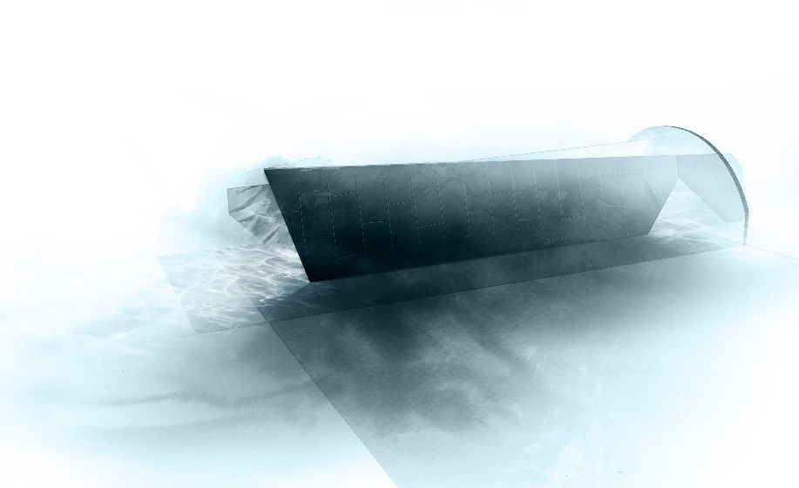

*”Raytrace sammanför storleken och gravitationen hos Dekton*® *som får liv genom en poetisk idé om att återföra vatten till detta material med ljus, form och arkitektur, för att ge besökaren en överraskande upplevelse”, s*äger **Benjamin Hubert, grundare av LAYER.** *”Det viktigaste med Raytrace är känslan den skapar hos människor. Vi uppmuntrar människor att röra den, att interagera med och verkligen uppleva egenskaperna hos Dekton®.”*

*Raytrace* använder Dekton® *Slim*, det nyaste materialet som introducerades i år med en tjocklek på endast 4 mm. Dekton® *Slim* kombinerar hållbarheten och tekniken hos Dekton® med ett tunnare och lättare format. Det gör det till en av marknadens mest innovativa lätta ytor och ger nya möjligheter för arkitektoniska tillämpningar. Det triangulära elementet hos *Raytrace* är tillverkat av 380 m² Dekton® *Slim* i färgen Zenith, en enfärgad gråvit ton med matt yta. Installationens golv är sammansatt av 365 m² Dekton® (20 mm) i färgen Spectra, en svart glansig yta från kollektioen Dekton®:s Basiq Xgloss. Den triangulära tunneln omges av tjugo stolar tillverkade av Dekton® som uppmuntrar besökarna att sitta och njuta av installationen och de fascinerande ljusmönstren.

*”Dekton*® *är väldigt mångsidigt och Raytrace ger inte bara prov på designmöjligheterna, utan även på materialets skönhet och böjhållfasthet. Avsikten med Raytrace är att inspirera arkitekter och designers att tänka på arkitekturens framtid och hur de kan använda våra material på nya sätt”,* säger **Santiago Alfonso, kommunikations- och marknadsföringschef på Cosentino Group**.

*Raytrace* ställs ut i de historiska välvda lagerlokalerna under Milanos centralstation som en del av den tredje upplagan av Ventura Centrale. Dessa stämningsfulla välvda lokaler kommer att inhysa installationer av internationellt kända varumärken och designers och är ett måste för besökarna på Milan Design Week 2019.

För mer information, besök: <https://www.cosentino.com/cosentino-and-raytrace>

**Adress**: Ventura Centrale

Via Ferrante Aporti 27, 20125 Milano, Italien

**Instagram:**

@dektonbycosentino @grupocosentino @benjaminhubert @layer_design

#Raytrace #CosentinoDesign

**Om Dekton® by Cosentino**

Dekton® är den nya ultrakompakta ytan från Cosentino, ett tekniskt material sammansatt av en sofistikerad blandning av råmaterial som används för att skapa slittåliga, vackra ytor av porslin, glas och kvarts. Materialet har hög böjhållfasthet för användning i tillämpningar i hemmet såväl inne som utomhus. *Raytrace*-installationen använder Dekton Slim, en ultrakompakt yta som är endast 4 mm tjock, vilket gör det till en av de lättaste, högpresterande ytorna inom arkitektur och design.

[dekton.com](https://www.dekton.com/)

Dekton® som används i Raytrace:

Total mängd Dekton® som använts – 750 m²

Triangulärt element – 380 m² av Zenith (Solid Collection), matt yta, Dekton® *Slim* (4 mm tjocklek)

Golvet – 365m² av Spectra (Basiq Xgloss Collection), glansig yta, Dekton® (20 mm tjocklek)

Stolar – 20 stolar tillverkade av Spectra (4 mm tjocklek) och Zenith (8 mm tjocklek)

**Om Benjamin Hubert**

Benjamin Hubert är en prisbelönt brittisk designentreprenör och grundare till den prisvinnande kreativa designbyrån LAYER. LAYER fokuserar på upplevelsedriven design för både fysiska och digitala världar. Under ledning av Benjamin och ett växande kreativt team samarbetar LAYER med visionära märken som Nike, Google, Bang and Olufsen, Samsung, Braun Fritz Hansen och Vitra för att skapa produkter som hjälper oss att forma hur vi kommer att leva, arbeta och kommunicera i framtiden, vilket omfattar allt från A.I, ”smart wearables” och möbel-system till nästa generation av mediaenheter och verktyg för mobil kommunikation.

[layerdesign.com](http://layerdesign.com/#top-page)

**Om TM Lighting**

Ljussättningen för *Raytrace* har skapats av TM Lighting, Storbritanniens ledande belysningsspecialister med högkvalitativa LED-produkter för konstindustrin. TM Lighting grundades 2012 av cheferna Andrew Molyneux och Harry Triggs som tillsammans har 20 års erfarenhet inom belysning och produktdesign. Företaget är specialiserat på design och produktion av LED-produkter av högsta kvalitet, som förvandlar konstverk i privata bostäder, storslagna hem, gallerier och museer och tar emot uppdragsbeställningar från exklusiva affärslokaler.

[tmlighting.com](http://tmlighting.com/)